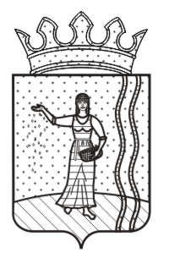
СОВЕТ ДЕПУТАТОВ ЕНАПАЕВСКОГО СЕЛЬСКОГО ПОСЕЛЕНИЯ ОКТЯБРЬСКОГО МУНИЦИПАЛЬНОГО РАЙОНА
ПЕРМСКОЙ ОБЛАСТИ

Р Е Ш Е Н И Е

18. 06. 2012 г. № 230

О присвоении звания «Почетный гражданин
Енапаевского сельского поселения 2012 года»

В соответствии с Положением о звании «Почетный гражданин Енапаевского сельского поселения 2012 года», утвержденным решением Совета депутатов Енапаевского сельского поселения от 21.03. 2012 г. № 215, за выдающиеся заслуги перед населением Енапаевского сельского поселения в экономике, строительстве и развитии инфраструктуры перед жителями Енапаевского сельского поселения Совет депутатов Енапаевского сельского поселения Октябрьского муниципального района Пермского края РЕШАЕТ:
1. Присвоить звание «Почетный гражданин Енапаевского сельского поселения» депутату Совета депутатов Шерстобитову Борису Дмитриевичу.
2. Вручить единовременное денежное вознаграждение в размере 2-кратного минимального размера оплаты труда.
3. Контроль за исполнение решения оставляю за собой.

Глава сельского поселения-
Председатель Совета депутатов
Енапаевского сельского поселения Р.Г. Башаров

